 LEYES DE NEWTON
Liceo de Aplicación
Huérfanos #1840
SANTIAGO

II MEDIO

Aprendizajes esperados: Aplican Las Leyes de Newton en situaciones problemáticas de la vida diaria.
OFT: Trabajo en grupos.
Contenidos: Leyes de Newton.

- INTRODUCCIÓN:

La dinámica es la parte de la mecánica que estudia la relación entre las interacciones de los cuerpos y los cambios de su movimiento. Etimológicamente, dinámica viene del griego “dinamos” que significa “fuerza”.

- CONCEPTO DE FUERZA:

En todas las situaciones relacionadas con el concepto de fuerza, hay un objeto que ejerce una fuerza sobre otro objeto: un objeto empuja a otro, tira de él, lo atrae, lo repele, lo impulsa, lo frena, etc.

La fuerza es “un tipo de acción que un cuerpo ejerce sobre otro”.

Esto quiere decir que, cuando se habla de la existencia de fuerza, debemos suponer la presencia de dos cuerpos: habrá un cuerpo que ejercerá la fuerza y otro cuerpo que recibirá la acción de la fuerza. Es decir, debe haber un cuerpo que atrae y otro que es atraído; un cuerpo que empuja y otro que es empujado, etc.

En otras palabras, si observamos que sobre algún cuerpo está actuando una fuerza, entonces podemos predecir que, en algún lugar, hay otro cuerpo- u otros cuerpos- que constituye el origen de esa fuerza.

De lo anterior se desprende que, “un cuerpo no puede ejercer fuerza sobre si mismo”. ¿Usted se puede elevar tirando de sus cabellos?
También se debe destacar que toda fuerza siempre es ejercida en una determinada dirección: puede ser hacia arriba o hacia abajo, hacia la izquierda o hacia la derecha, hacia delante o hacia atrás, formando un ángulo con la vertical o con la horizontal, etc.

Por este motivo es que la fuerza se puede representar gráficamente por un vector. Recordemos que un vector se representa gráficamente por una flecha. En esta representación, el vector proporciona una doble información.

Por una parte su orientación indica la dirección en que se está ejerciendo la fuerza, y su longitud representa su magnitud. Esto significa que si queremos representar dos fuerzas de igual magnitud, se deben dibujar ambos vectores con igual longitud. A su vez un vector mas largo representa una fuerza mayor y el vector mas corto representa una fuerza más débil.

Al representar gráficamente una fuerza es conveniente guiarse por la siguiente convención:

“El vector que representa una fuerza se dibuja a partir del cuerpo que recibe la acción de la fuerza, y en la dirección en que la fuerza es ejercida”.

De esta manera, la representación no solo indica a cerca de la acción y la magnitud de la fuerza, si no que también indica al cuerpo sobre el cuál está actuando la fuerza.

- EFECTOS DE UNA FUERZA:

Una fuerza al actuar sobre un cuerpo, puede producir los siguientes efectos:
  - “Puede producir deformaciones en el cuerpo”. El cuerpo se dobla, se rompe, se estira, se contrae, etc.
  - “Puede producir cambios en el movimiento que tiene el cuerpo”. Una fuerza puede poner en movimiento a un cuerpo que está en reposo, o detener un cuerpo que está en movimiento. Puede aumentar o disminuir la velocidad, o puede cambiar la dirección en que se está moviendo.

Consideramos ahora una situación en la que algunas fuerzas actúan simultáneamente sobre un objeto. En este caso, el objeto acelera solo si la fuerza neta que actúa sobre él es diferente de cero (fuerza no balanceada). Si la fuerza neta es cero, la aceleración será cero y la velocidad del objeto permanecerá constante. Es decir, si la fuerza neta (o resultante) que actúa sobre el objeto es cero, este permanece en reposo o continúa moviéndose en velocidad constante. Cuando la velocidad de un cuerpo es constante o cuando el cuerpo está en reposo, se dice que está en equilibrio.

La explicación de lo anterior tiene su fundamentación teórica en las “Leyes del movimiento de Newton”.

PRIMERA LEY DEL MOVIMIENTO DE NEWTON (LEY DE INERCIA).

Históricamente, el Principio de la Inercia fue introducido por el Italiano Galileo Galilei (1564-1642) y enunciado luego en una versión más precisa, por el físico y matemático inglés Isaac Newton (1643-1727).

Anteriormente a Galileo, prevalecía la idea de que todo cuerpo sobre el que no actúan fuerzas inevitablemente terminaba por detenerse.

El principio de inercia altera sustancialmente esta situación al afirmar que:

“Todo cuerpo tiende a mantener su estado de movimiento con velocidad constante, o permanecer en reposo si el cuerpo se encuentra inicialmente en ese estado, a menos que una fuerza lo saque de ese estado”

Ejemplo: Un ascensor cuelga de un cable de acero. Supongamos que el roce es despreciable.

En tal caso, sobre el ascensor actúan sólo dos fuerzas: una hacia abajo, (su peso) y una hacia arriba (la que ejerce el cable).

Si el ascensor está subiendo con velocidad constante podríamos afirmar con toda seguridad que ambas fuerzas deben ser de igual magnitud ya que, para que la velocidad sea constante, las fuerzas que actúan sobre el ascensor deben contrarrestarse exactamente entre sí.

SEGUNDA LEY DE MOVIMIENTO DE NEWTON.

Newton fue el primero en reconocer que la fuerza no balanceada (no cero) causa, no solo movimiento, sino la aceleración del objeto sobre el cual actúa. Newton formuló, entonces, su segunda ley del movimiento:
“Cuando una fuerza no balanceada actúa sobre un objeto, este se acelera. La aceleración varía directamente con la fuerza aplicada no balanceada y tendrá la misma aceleración varía inversamente con la masa del objeto”. (Este enunciado de la ley es válido sólo cuando la velocidad de la partícula es mucho menor que la velocidad de la luz, es decir, considerando la masa constante)

Matemáticamente esto significa que:
F_{neta}= ∑ F =m●ā
→
F_{neta} ∑ F
ā = ______ = _______
m m

Para una masa, que pueda o no variar producto de su movimiento, Newton expresa que la fuerza que actúa sobre un cuerpo, es igual a la rapidez con que cambia la cantidad de movimiento (p=m·v) de un cuerpo es decir F= dp = d
Dt dt

Si “m” es constante, se demuestra que F= dp = d (mv)= m· dv =m·a
Dt dt dt

Unidades de fuerza.
- Sistema internacional (S.I. o M.K.S.) [F]=kg·m = 1[Newton] =1[N]
s²
Def.1N es la fuerza necesaria para que la masa de 1 kg adquiera una aceleración de 1m/s²

- Sistema sexagesimal o C.G.S. [F]= g·cm =1[dina]
s²
Def. 1dina es la fuerza necesaria para que la masa de 1 slug adquiera una aceleración de 1 pie/s²

- Sistema inglés. [F] = slug · pie = 1[libra-furza]=1[lb]
s²
Def. 1libra-fuerza es la fuerza necesaria para que la masa de 1 slug adquiera una aceleración de 1 pie/s².

- Otras unidades: 1kilogramo-fuerza(Kg)=1kilopondio(kp)1000gr

Equivalencias: 1N = 10⁵ dinas = 0,225 lbf 1kgf = 9,8 N

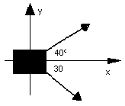
EJEMPLO: Un cuerpo de 0,5 Kg. de masa se desliza sobre una superficie horizontal sin roce, bajo la acción de las fuerzas F₁=6N y F₂=4N, como lo muestra la figura. Determine el vector aceleración del cuerpo.
SOLUCION.
∑ F_{x}=F_{1x}+F_{2x}=F₁cos40º+F₂cos30º=6cos40+4cos30=8,06N
∑ F_{y}=F_{1y}-F_{2y}=F₁sen40º-F₂sen30º=6sen40-4sen30=1,86N

La magnitud de la fuerza neta es |F| = F =√F²_{x}+F²_{y}=√8,06²+1,86²=8,27N

Si F=m·a →a=F = 8,27 → a=16,54(m/s²)
m 0.5
La dirección de la aceleración es la misma de la fuerza neta; entonces respecto al eje “x” positivo es:

Θ=tg⁻¹ (F_{y}) = tg⁻¹(1,86) =13º
(F_{x}) (8,06)

Entonces la aceleración de la masa es coordenadas polares es a = (16,54m/s²; 13º)

En coordenadas rectangulares: a= F = F_{x}ĩ+F_{y}ĵ = 8,06ĩ + 1,86ĵ = (16,12ĩ + 3,72ĵ) m/s²
M 0.5 0.5

Otra forma de resolver el problema, es determinando la aceleración que experimenta separadamente cada una de la fuerzas para luego hacer la suma vectorial de ellas. Hágalo y compruebe el resultado.
SEGUNDA LEY DEL MOVIMIENTO APLICADA AL MOVIMIENTO CIRCULAR UNIFORME.
Una partícula que se mueve con MCU experimenta una aceleración centrípeta, radial o normal de la forma, a_{c}=v² donde “v” corresponde a la velocidad tangencial.
r

Si se ata a un cordel una masa "m" y se hace rotar con una rapidez tangencial constante, la trayectoria que describe se debe a que a lo largo de la cuerda se ejerce una fuerza hacia el centro de rotación, llamada "fuerza centrípeta", donde por la segunda ley de newton se tiene que:

F_{c}=m·a_{c} = m· v²
r

Por ejemplo:
• Para un satélite que gira en torno a la Tierra: F_{c} = F_{g} (fuerza centrípeta = fuerza de gravedad)
• Para un auto en una curva: F_{c} = F_{R} (fuerza centrípeta = fuerza de roce neumático-pavimento)

EJEMPLO.
Una bola de 0,5 kg de masa está unida al extremo de una cuerda de 1,2 m de longitud. La cuerda soporta una tensión máxima de 40 N, ¿cuál es la máxima velocidad que la bola puede alcanzar antes de que la cuerda se rompa, si el movimiento de la bola describe una circunferencia?

En este caso F_{c} = T = m v² → v = √T·r
r √ m

v=√40·1,2 = 9,8 m/s.
√0,5

Cuando el movimiento circular es no uniforme es decir varía el modulo de la velocidad tangencial, existe una aceleración tangencial y por lo tanto una fuerza tangencial (F_{t}) que actúa en la dirección de la aceleración tangencial (por segunda ley de Newton).

Entonces en este caso la fuerza total ejercida sobre la partícula es F=F_{c}=F_{t}

TERCERA LEY DEL MOVIMIENTO DE NEWTON (DE ACCION Y REACCIÓN).
"Cuando dos cuerpos interactúan, la fuerza ejercida sobre el cuerpo 1 por el cuerpo 2 es igual y opuesta a la fuerza ejercida sobre el cuerpo 2 por el cuerpo 1."
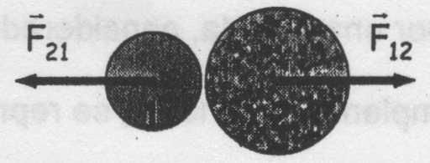
Es decir: F₁₂ =-F₂₁

De acuerdo con esta ley, las fuerzas ocurren siempre en pares, es decir, una fuerza individual no puede existir por sí sola. La fuerza que ejerce el cuerpo 1 sobre el cuerpo 2 se conoce como fuerza de-acción, en tanto que la fuerza que ejerce el cuerpo 2 sobre el cuerpo 1 recibe el nombre de fuerza de reacción. En general, cualquier fuerza puede ser de acción como también de reacción. La fuerza de acción es igual en magnitud a la fuerza de reacción y opuesta en dirección. En todos los casos, las fuerzas de acción o de reacción actúan sobre objetos diferentes.

TIPOS DE FUERZAS MECÁNICAS IMPORTANTES:
a.) El Peso de un cuerpo (P):
Como bien sabemos, todos los cuerpos situados en la superficie de la Tierra son atraídos por ella.
En verdad, la fuerza de atracción que ejerce la Tierra actúa no sólo sobre los objetos situados en la
Superficie del planeta, sino que a todo el espacio, aunque su acción se debilita a medida que nos alejamos.
Sin embargo, ahora nos preocuparemos únicamente en la fuerza que el planeta ejerce sobre los objetos situados sobre la superficie o muy cerca de ella, a la que le daremos el nombre de Peso.
“Llamamos peso de un cuerpo a la fuerza con la que la tierra atrae a este cuerpo cuando él se encuentra situado en la superficie del planeta o muy cerca de el”.

Características del Peso de un cuerpo:
a.) El concepto de peso es aplicable sólo a objetos mucho más pequeño que la Tierra y situados en su superficie o muy cerca de ella.
b.) El peso es una fuerza. No es, por lo tanto, una propiedad del cuerpo. Es una acción que ejerce la Tierra sobre el cuerpo, una atracción.
c) Esta fuerza que hemos llamado "Peso" está siempre dirigida hacia abajo, es decir, hacia el centro del planeta.
d.) El peso es una fuerza ejercida por la Tierra, es decir, por el planeta en su conjunto, y actúa sobre el cuerpo.
e) Si bien el concepto de peso es aplicable sólo a objetos que están situados en la superficie de la Tierra, podemos, por generalización, hablar también del "peso de un cuerpo en la Luna" o del "peso de un cuerpo en un planeta".
Operacionalmente, el peso de un cuerpo se define como:

P=mg donde: P: peso del cuerpo, m: masa del cuerpo, g: aceleración de gravedad

Esta ecuación implica que el peso de un objeto es proporcional a su masa. Es decir, si un objeto tiene el doble de la masa de otro, su peso será también el doble. Pero no igual.
Anteriormente se ha definido el peso de un cuerpo como la fuerza con que la Tierra atrae al objeto, es decir, tiene dirección hacia el centro del planeta. Puede ser representado por un vector. En cambio la masa está asociada a la cantidad de materia (número de protones y neutrones que contiene el cuerpo, la masa del electrón es mucho, menor ya que es casi dos mil veces más pequeña, por lo cual prácticamente no influye), no está asociado a ninguna dirección.
Si consideramos el viaje de un astronauta a la Luna, su masa allí será la misma que en la Tierra, ya que sigue siendo el mismo astronauta. Pero su peso será muy diferente. Su peso en la Luna corresponde a la fuerza con que la Luna ejerce sobre él. Y esta fuerza es aproximadamente un sexto de la fuerza con que la tierra atraía al astronauta cuando estaba en la tierra (la aceleración de gravedad en la luna es aproximadamente 1/6 de la gravedad en la tierra, a mayor distancia del centro de la tierra, la aceleración de gravedad disminuye. La masa no ha variado, pero sí el peso.

b) La fuerza normal (N):

Es la fuerza por una superficie sobre un cuerpo que se encuentra apoyado en ella. Esta fuerza es consecuencia del principio de acción y reacción. La no existencia de esta fuerza supone que el cuerpo se hunde.

La fuerza normal o simplemente normal se representa por medio de un vector dirigido perpendicularmente a la superficie de contacto.

c) La fuerza tensión (T):
Es la fuerza ejercida por una cuerda, considerada de masa despreciable e inextensible, sobre un cuerpo que está ligado a ella.
La fuerza tensión o simplemente tensión, se representa con un vector dirigido a lo largo de la cuerda.
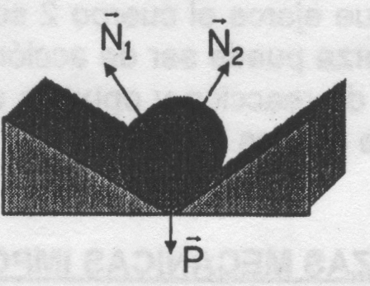
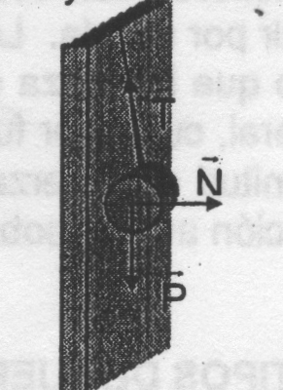
Ejemplos: En las siguientes situaciones se muestran dibujadas las fuerzas peso, normal y tensión.
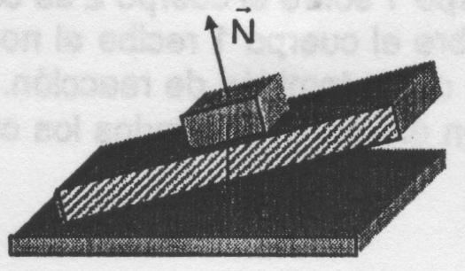
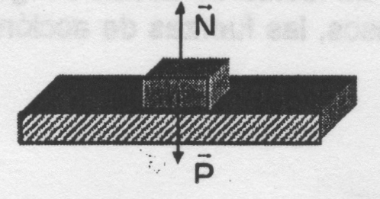

Cuerpo sobre dos Cuerpo sobre un Cuerpo sobre una Cuerpo suspendido
planos inclinados plano inclinado superficie horizontal de un hilo atado
en una superficie
horizontal

d) La fuerza de roce o fricción (Fr):
Un tipo común de este tipo de fuerza se produce cuando tratamos de deslizar una superficie sobre otra. La fuerza que frena al automóvil es el roce de los neumáticos contra el pavimento.
La fricción se debe a las irregularidades de las superficies de los objetos que se deslizan. Hasta las superficies más pulidas presentan irregularidades microscópicas que obstruyen el movimiento. Si no existiese la fricción, los objetos en movimiento seguirían moviéndose indefinidamente sin necesidad de que interviniera una fuerza adicional.
El roce tiene una extraordinaria importancia práctica. Los ingenieros están en permanente contacto con esa fuerza y hacen lo imposible para disminuir el roce en algunos casos, o aumentando en otros casos.

Es importante que cuando se desee dibujar una fuerza de roce, se debe considerar que ésta es siempre opuesta a la dirección del movimiento. Es decir, la fuerza de roce se opone al movimiento.
Galileo mostró que sólo cuando hay fricción - lo que ocurre en la mayoría de los casos - se requiere una fuerza para mantener un objeto en movimiento.
Supongamos un cuerpo de masa "m" apoyado sobre una superficie horizontal rugosa. Estando en reposo, el peso mg se equilibra con la reacción normal N. Si ejercemos una pequeña fuerza F tangencial a la superficie de contacto, se observa que el cuerpo continúa en reposo. Esto quiere decir que debe haber otra fuerza f_{s} (además de N, mg y F) que es responsable de que la velocidad sea nula.

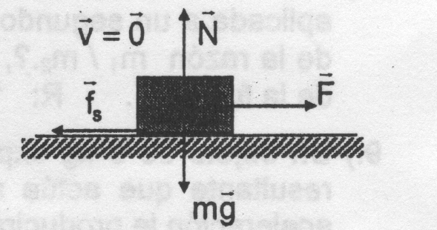
Así mg+N+F + f_{s} = 0

Si mg +N=0, se tiene que f_{s} =-F

Esta fuerza f_{s} no puede ser modificada independientemente de F, sino y
Que en todo momento depende de la fuerza externa F aplicada. Esta Fuerza f, tiene relación con las rugosidades de las superficies de contacto y se llama fuerza de roce estático.
Todo esto vale hasta un cierto límite máximo del módulo de f_{s} y se ha comprobado experimentalmente que ha partir de ese límite f₈ cambia bruscamente a un valor menor, poniéndose el cuerpo en movimiento. A esta fuerza f_{k} que actúa cuando el cuerpo está en movimiento se la llama fuerza de roce cinético.
La dirección de la fuerza de roce cinético y estático es siempre tangente a la superficie de contacto y el sentido es siempre opuesto al movimiento, o posible movimiento.

Experimentalmente se ha determinado que:
- El modulo de la fuerza de roce estático es f_{s}≤ μ_{s} ·N en que “μ_{s}” es el coeficiente de roce estático; el valor de f_{s}<μ·N depende solo de las componentes tangenciales de las fuerzas externas aplicadas. Si f_{s} = μ_{s}·N el cuerpo está a punto de iniciar su movimiento y su valor depende de μ_{s} y de las componentes perpendiculares a la superficie de contacto de las fuerzas externas aplicadas al cuerpo.
- El módulo de la fuerza de roce cinético es f_{k}=μ_{k}·N en que μ_{k}<μ_{s} es coeficiente de roce cinético. El valor del módulo de f_{k} esta determinado por μ_{k} y por las componentes perpendiculares a la superficie de las fuerzas externas que actúan sobre un cuerpo.
- El coeficiente de roce estático depende de la naturaleza de las superficies pero es independiente del área de contacto.
- El coeficiente de roce cinético depende de las velocidades relativas de las superficies en contacto, pero permanece constante para velocidades comprendidas entre 0,01 [m/s] y 20[m/s], aproximadamente.

e) Fuerza restauradora elástica:
Todo resorte que se estira o se comprime desde su posición de equilibrio mediante una fuerza externa
F, ejerce una fuerza contraria F', llamada fuerza restauradora o fuerza elástica.
- Esta fuerza es de la forma
F = -k x
Donde
k : constante elástica del resorte
x: posición del bloque en cualquier momento respecto a su posición de equilibrio, es decir, es el valor de la compresión o elongación.

